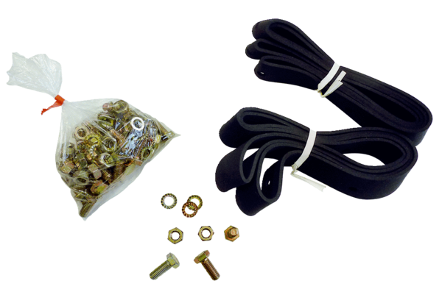Spojovací a těsnící materiál BD 60Obsah dodávky: 1 kusSortiment: C
Typové číslo: 0092.0139Výrobce: MAICO

